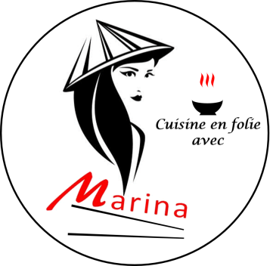
PROGRAMME DE L’ATELIER DE CUISINE VIETNAMIENNE SUR LA SAISON 2021-2022 :
HORAIRES : le Lundi de 19h30 à 21h30 ou
le Mercredi de 18h30 à 20h30

Lundi 20/ Mercredi 22 SEPTEMBRE 2021: Duo de Raviolis au porc et à la crevette
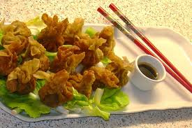
- ENTREE/ AMUSE BOUCHE : Raviolis frits et à la vapeur

- PLAT : Soupe de raviolis
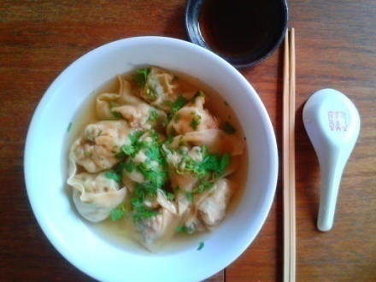

Lundi 4 / Mercredi 6 OCTOBRE 2021 :

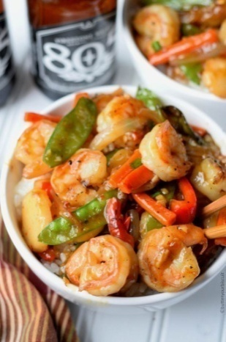
- PLAT : Crevettes à la sauce aigre douce DESSERT : Perles de coco
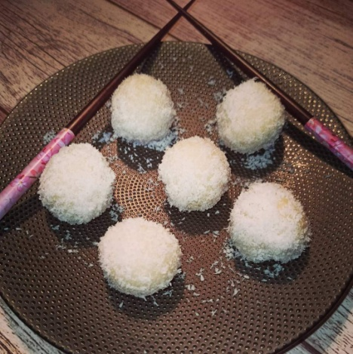

Lundi 18/ Mercredi 20 OCTOBRE 2021 :
- ENTREE : Bánh pâtés chauds PLAT : Bœuf aux oignons et riz cantonais
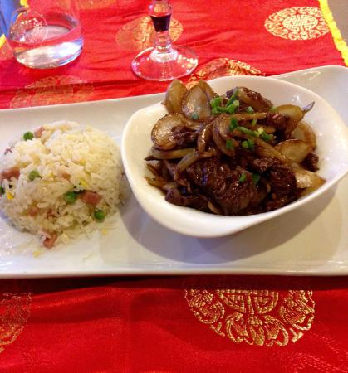
(Pâtés chauds vietnamiens au porc)
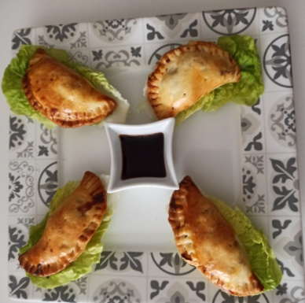

Lundi 15 / Mercredi 17 NOVEMBRE 2021:
- ENTREE : Samoussas au boeuf PLAT : Porc Char Siu
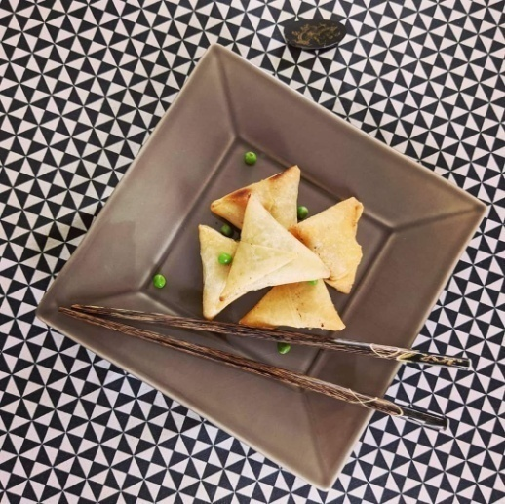
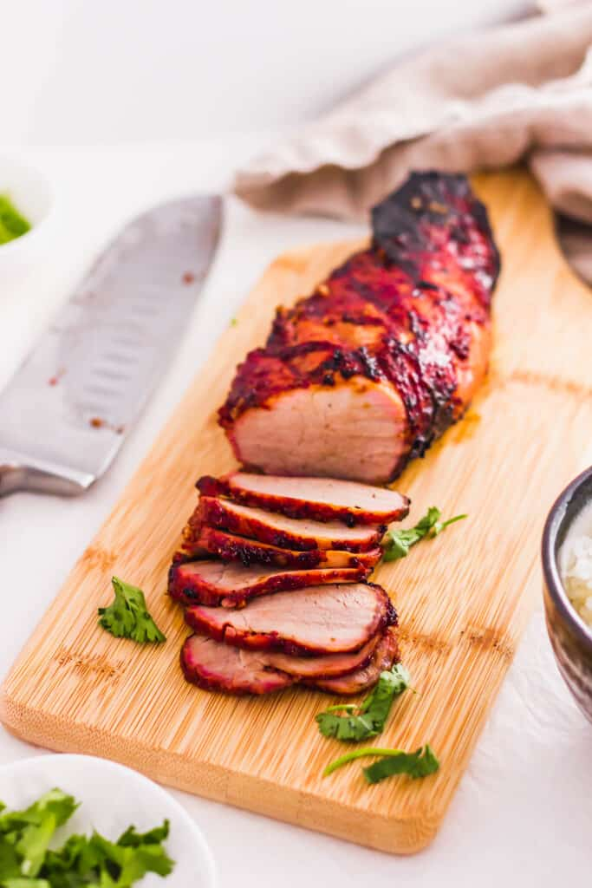

Lundi 29 /Mercredi 31 NOVEMBRE 2021:
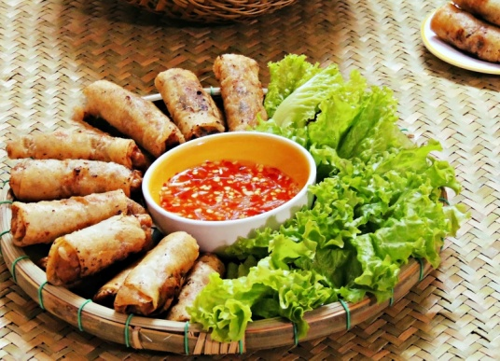
- ENTREE: Nems au porc avec sa sauce nuoc mam

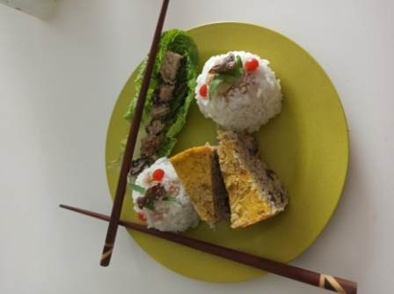
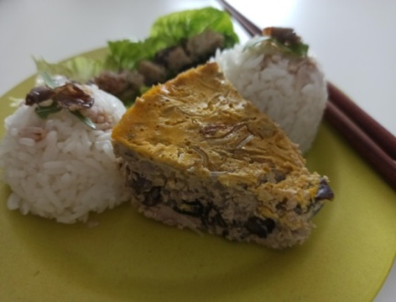
- PLAT : Chả Trúng Hâp

(Omelette vietnamienne à la vapeur au porc, aux champignons noirs et aux vermicelles de riz).
Lundi 13 Décembre/ Mercredi 15 DECEMBRE 2021 :
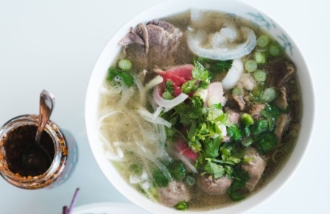
- PLAT : le Fameux Phò (soupe au bœuf, boulettes de viande et pâtes de riz)

- Découverte des herbes, des aromates et des sauces qui accompagnent le Phò

Lundi 10 Janvier/ Mercredi 12 janvier 2022 :
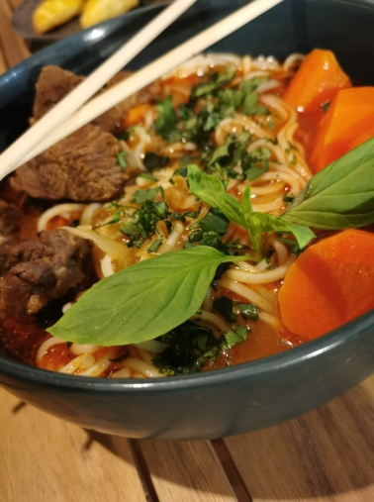
- PLAT : Bò Kho : ragoût vietnamien de bœuf et carottes.

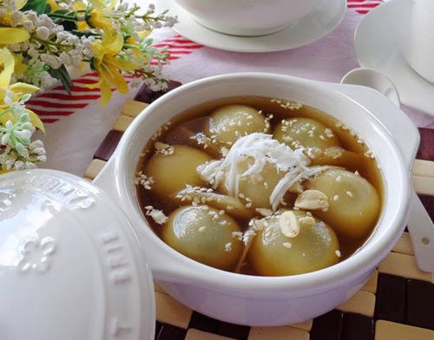
- DESSERT : Chè Troi Nuoc (perles flottantes de riz gluant et haricot mungo au sirop de gingembre)

Lundi 24/ Mercredi 26 JANVIER 2022 :
- PLAT : Poulet au curry (cari gà)

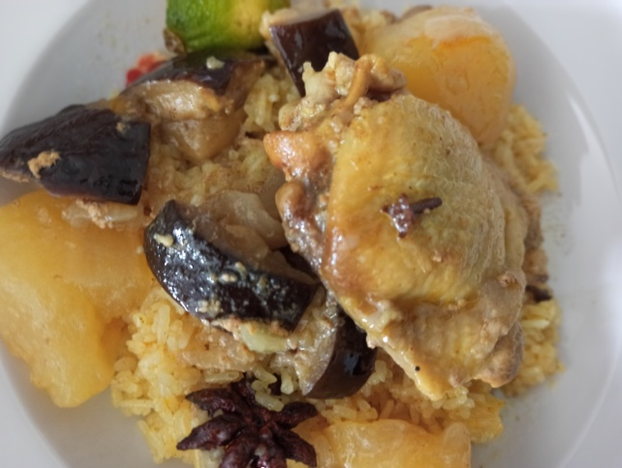

- DESSERT : Chè đau trang ou Entremet aux cornilles et riz gluant)
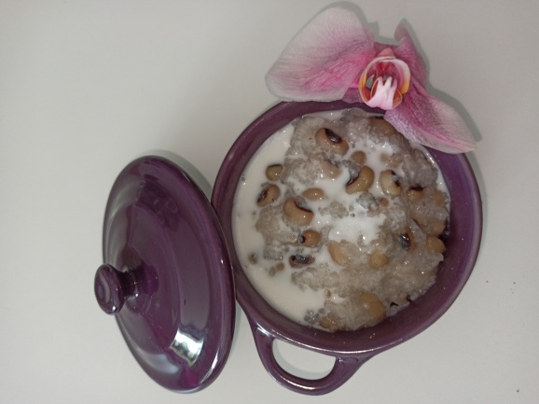

Lundi 21/ Mercredi 23 FEVRIER 2022 : Fête du TÊT le mardi 1er février
- ENTREE : Thit Kho : Porc au caramel
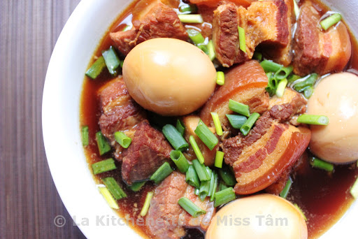

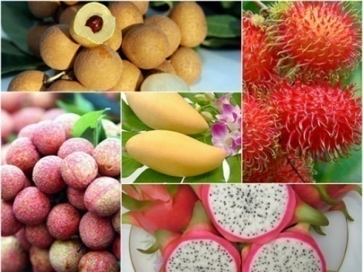

- DESSERT : Salade de fruits exotiques (mangue, litchi, longan, pêche, ananas, papaye, ramboutan, fruits du dragon).

Lundi 7/ Mercredi 9 MARS 2022 : Beignets Party
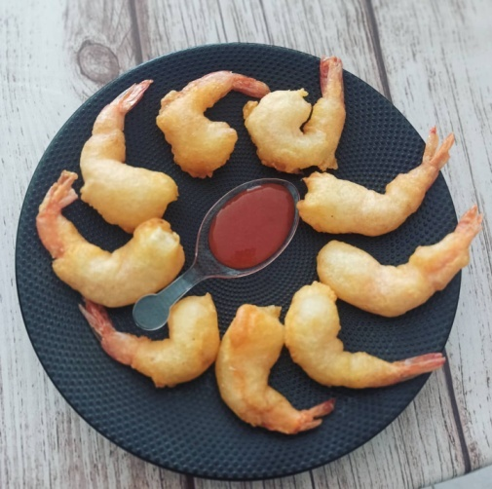
- E NTREE : Beignets de crevettes

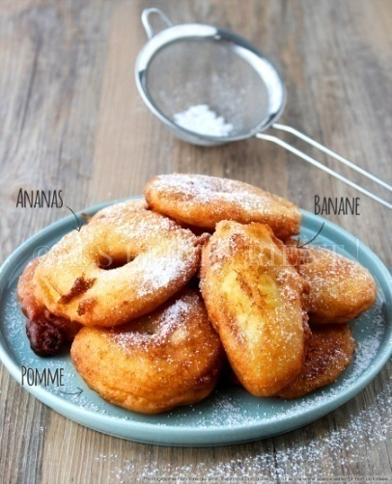
- DESSERT : Beignets à l’ananas, à la banane.

Lundi 21 Mars/ Mercredi 23 MARS 2022:
- PLAT : Bò Bún (vermicelle de riz au bœuf sauté et nems).
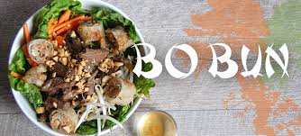

- DESSERT : Bán Cam (Boule de sésame aux haricots mungo)

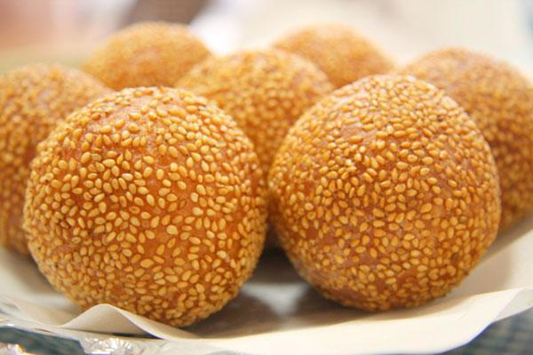

Lundi 4 AVRIL / Mercredi 6 AVRIL 2022 : Le printemps est arrivé !
- ENTREE : Rouleaux de printemps
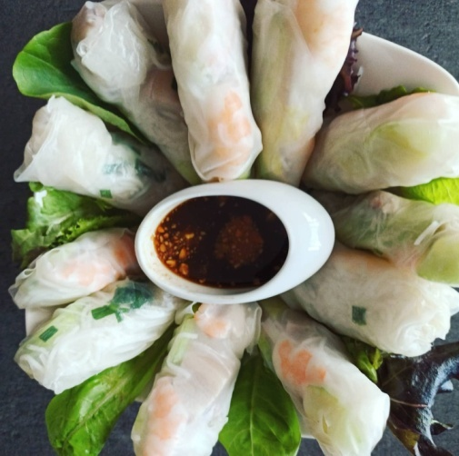

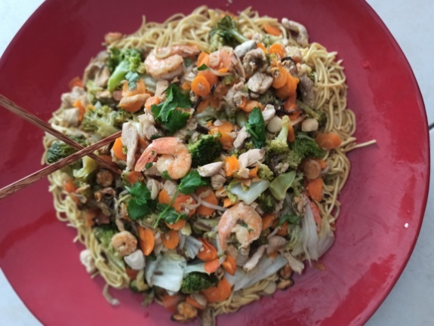
- PLAT : Mi Xao Tôm (Nouilles sautées aux légumes et aux crevettes)

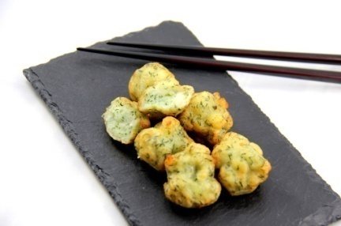
Lundi 2 mai/ Mercredi 4 Mai 2022 :

- ENTREE : Seiches à la vietnamienne

- PLAT : Porc laqué croustillant accompagné de son riz blanc
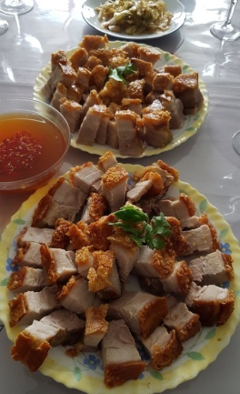

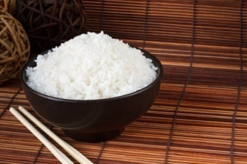

Lundi 16 MAI/ MERCREDI 18 MAI 2022 :

PLAT : Bò lúc lảc ou Bœuf luc Lac ·DESSERT : Chè Chuoi
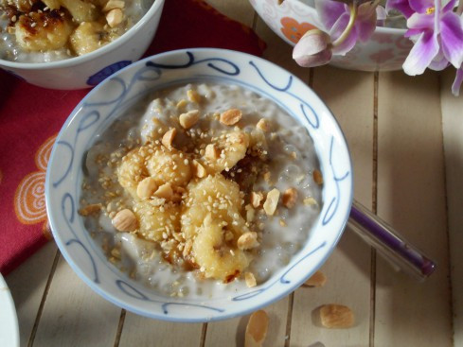
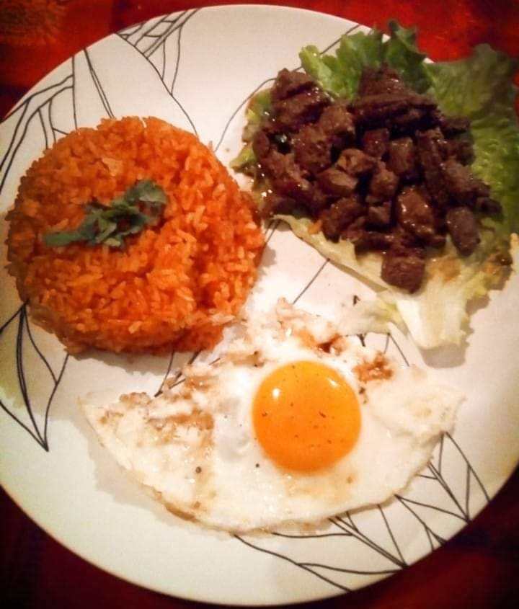

Banane au lait de coco et perles de tapioca

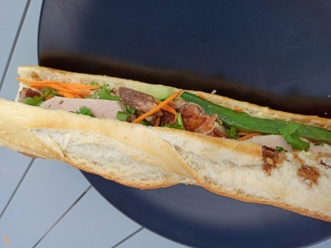
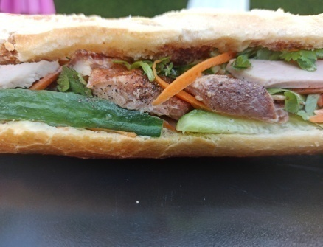
Lundi 30 MAI/ MERCREDI 1ER JUIN 2022 :
- PLAT : Bánh mì chả lụa
(Sandwich de crudités vinaigrées et mortadelle vietnamienne)

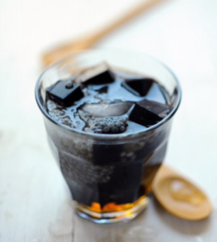
- BOISSON : Sương sáo h ột é

(à la gelée d’herbe et aux graines de basilic)

Lundi 27 JUIN/ Mercredi 29 JUIN 2022 :
- ENTREE : salade de Papaye, porc et crevettes accompagnée de chips aux crevettes.
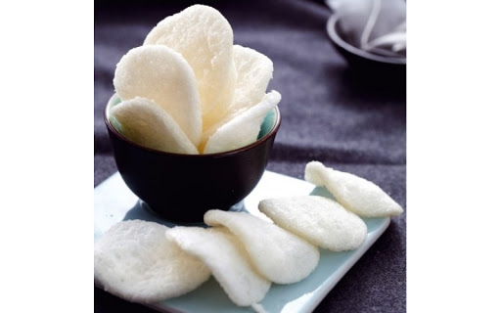
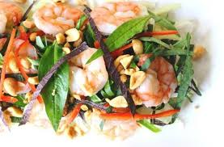

DESSERT : Chè bặp (entremet aux maïs et perles de tapioca)
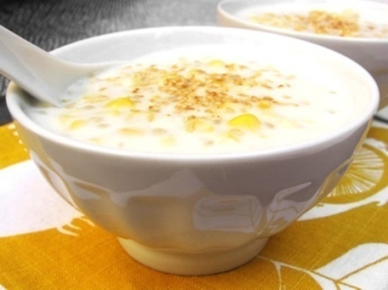

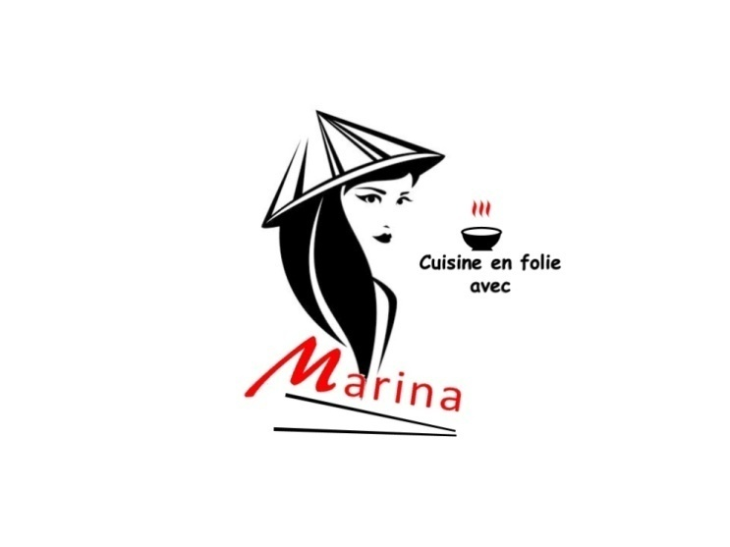
Juillet 2022: Repas convivial pour clore la saison.

